1. DP[i][k]-pot face suma k din primele i elemente, ba mai mult; daca DP[i][k]=x, atunci x este indicele ultimului element folosit.

DP[0][0]=0;

DP[0][k>0]=-1

DP[i][0]=0

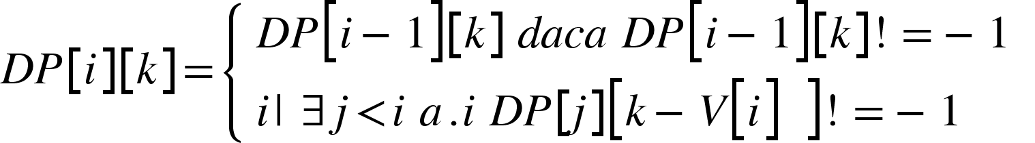

Sau fix ca la problema 1/0 Knapsack, cu greutatea = valoarea.